Практическая работа №1
Знакомство с языком С++

Задание 1. Написать программу, вычисляющую значения выражений. Данные для выражений задавать в программе в качестве переменных. Объяснить полученные результаты.
1 | - -a+--b*4  - a - --b  - a-- >= b++  - --a >> b++  - (a | b) || (a & b)  - ~a % b-- | 11 | - m+--n  - n-- - m*3  - m--<++n  - m >> n--  - (m || n) || (m & n)  - m++ % ~n
2 | - a + ++b+2  - a-- * b  - a--<++b  - --a << b++  - (a | b) && (a | b)  - ~a % --b+1 | 12 | - m+--n  - n--*--m  - m--<n  - ++m << n--  - (m && n) || (m & n)  - --m % ~n
3 | - n-->5*m  - ++n*m++  - m+--n  - ++m << n--  - (m | n) || (m & n) || n  - ~m % ~n. | 13 | - n++>m  - n++*m  - m+--n-3  - m+3 >> n--  - (m & n) || (m & n) && n  - m++ % ~n
4 | - n-- > m++  - n++-m  - --m-++n+5  - m-- >> n--  - (m | n) || (m & n) || m  - ~m % ~n | 14 | - a*b<a++  - 3*a++<++b  - –a + ++b  - a << b++  - (a | b) || (a & b)  - ~a % --b
5 | - x*y--<=x--  - -x - y--  - ++x>=y--  - ++x << y--  - (x && y) || (x & y)  - --x % ~y | 15 | - m+--n  - -n - --m  - 5*n-- > m++  - ++m << n--  - (m && n) || (m & n) || m  - m++ % ~n
6 | - --a*b<=b++  - +a + ++b + 3  - ++a<=b++  - a << b++  - (a | b) || (a & b)  - ~a % --b | 16 | - m*n*2<m++*n  - m--<++n  - -m+--n  - ++m << n--  - (m | n) || (m & n) || n  - ~m % ~n
7 | - x++*n<n++  - x++<=++n  - -x+--n+2  - ++x << n--  - (x && n) || (x & n)  - --x % ~n | 17 | - 3*a++<b  - ++b*++a*3  - a*b>=b--  - a-- >> b++  - (a | b) && (a | b)  - ~a % --b
8 | - a*b<=b++  - -a - --b - 2  - --a<=b--  - --a << b  - (a | b) && (a | b)  - ~a % --b+8 | 18 | - x*y<x--  - + x + ++y  - --x<=++y  - ++x << y--  - (x && y) || (x & y)  - --x % ~y
9 | - m*n*3<n++  - -n+--m  - --n<++m  - ++m << n--  - (m && n) || (m & n)  - --m % ~n | 19 | - x+--y+9  - -x - --y - 2  - x-- > y++  - ++x << y--  - (x && y) || (x & y)  - --x % ~y
10 | - a++<b  - ++b*++a  - a*b>b++  - a << b++  - (a | b) || (a & b)  - ~a % --b | 20 | - m*n<n++  - m++<++n  - -m+--n+1  - ++m << n--  - (m | n) || (m & n) && m  - --m % ~n

Задание 2
Написать программу, которая для заданного значения х вычисляет значение выражения
- Для вывода результата использовать манипуляторы для форматирования выходного потока*
- Считать, что вводимые значения х принадлежат области определения выражения.
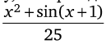
Пример:

#include <iostream>
#include <iomanip>
#include <math.h>
using namespace std;
int main()
{
int x;
double y;
cin>> x;
у = (pow(x, 2) + sin(x + l))/25; // 1
cout « "y = " <<setprecision(5) « у<<endl;
return 0;
}

Результат работы программы при х = 10: у = 3.96

В некоторых версиях компилятора функции pow и sin могут обрабатывать только вещественные числа. В этом случае вам потребуется изменить строку 1 следующим образом: (powfx, 2.0) + sin(x+ 1.0))/25.

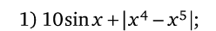 | 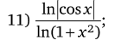
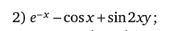 | 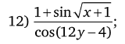
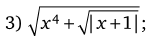 | 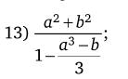
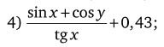 | 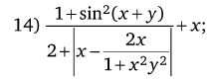
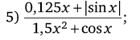 | 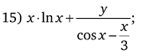
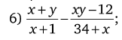 | 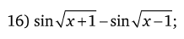
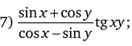 | 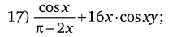
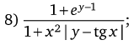 | 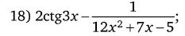
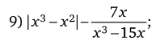 | 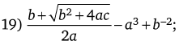
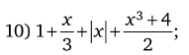 | 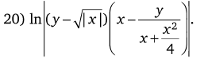

Задание 3
Вычислить значение выражения при заданных исходных данных. Сравнить полученное значение с указанным результатом.
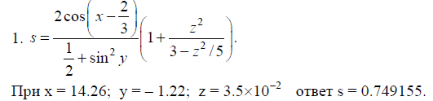
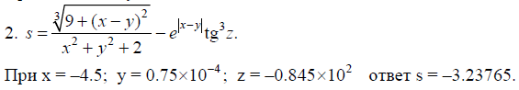
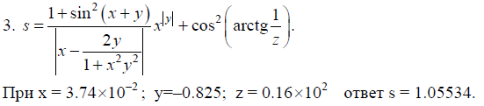
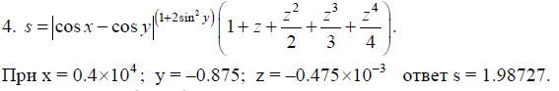
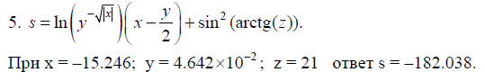
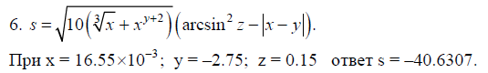
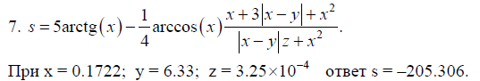
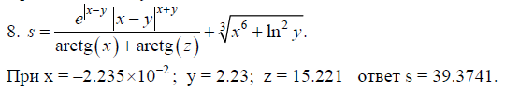
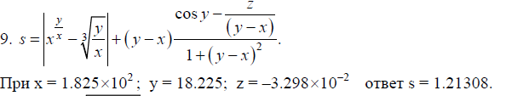
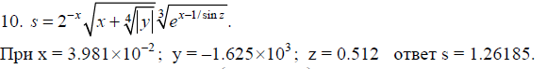
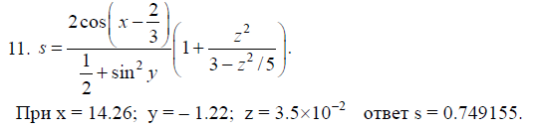
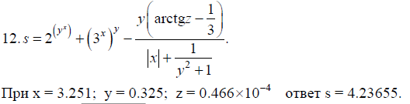
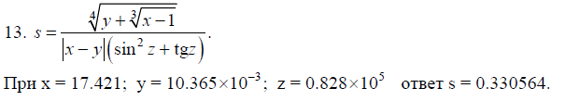
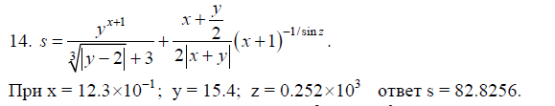
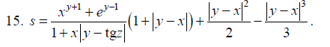
16. 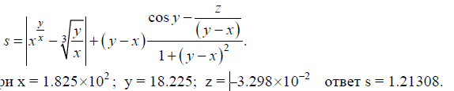
17. 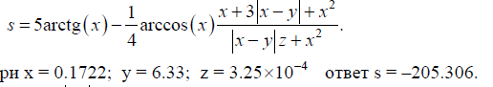
18. 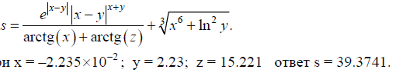
19.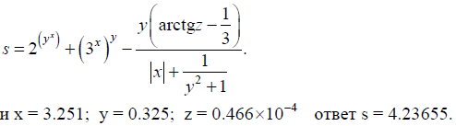
20. 